dz更新到2.0以上后，增加了对插件的版本检测，在安装时，会出现：“对不起,您安装的不是正版应用,安装程序无法继续执行”的提示，要解决这个其实挺容易的。下面且听我详细说明。

1. 使用FTP工具找到以下文件：/source/function/function_cloudaddons.php

[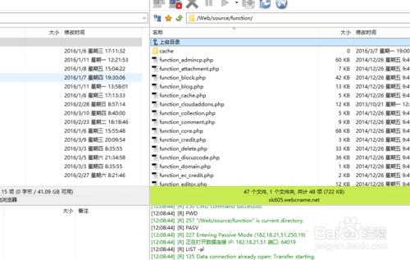](http://jingyan.baidu.com/album/1e5468f979cc77484961b7a5.html?picindex=1)

1. 保存到本地，用记事本打开该文件。

[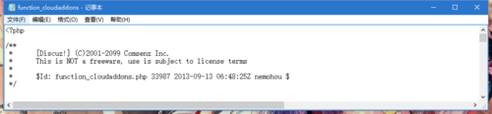](http://jingyan.baidu.com/album/1e5468f979cc77484961b7a5.html?picindex=2)

1. 使用快捷键CTRL+F查找关键字段：“cpmsg('cloudaddons_genuine_message', '', 'error', array('addonid' => $addonid));”。

[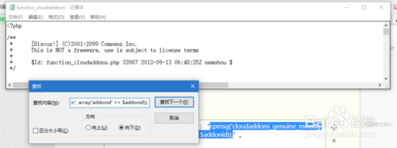](http://jingyan.baidu.com/album/1e5468f979cc77484961b7a5.html?picindex=3)

1. 将查找到的该字段注释掉：

[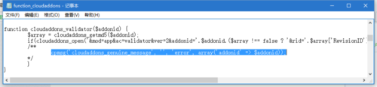](http://jingyan.baidu.com/album/1e5468f979cc77484961b7a5.html?picindex=4)

1. 保存修改好的文件。使用FTP工具上传覆盖途径 /source/function。

[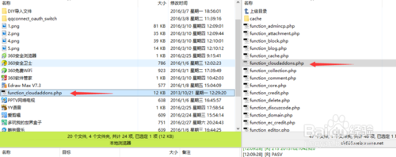](http://jingyan.baidu.com/album/1e5468f979cc77484961b7a5.html?picindex=5)

1. 保存完毕后，后台进入工具-更新缓存。选择数据缓存和模板缓存。点击确定。

[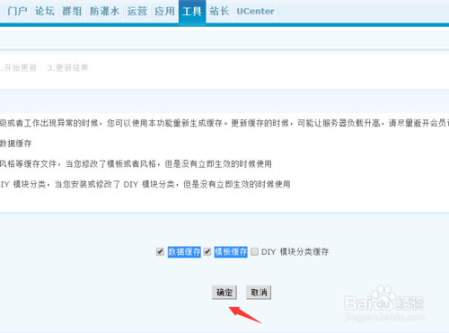](http://jingyan.baidu.com/album/1e5468f979cc77484961b7a5.html?picindex=6)

1. 点击站点首页，查看修改过的效果。

[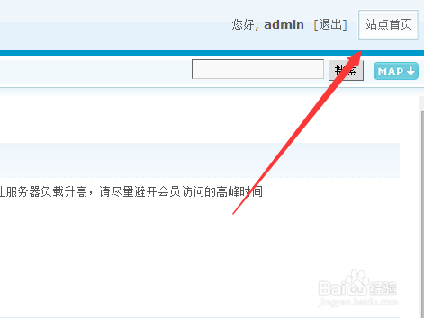](http://jingyan.baidu.com/album/1e5468f979cc77484961b7a5.html?picindex=7)

注意事项

* DZ在用FTP工具修改代码文件时，建议做个备份，防止代码修改错误造成的损失。